前端开发必备：JavaScript小技巧完全手册

前端开发必备：JavaScript小技巧完全手册

本文为广大前端开发者提供了一篇关于JavaScript小技巧的完全手册。文章涵盖了JavaScript在数组、字符串、正则表达式、事件处理、DOM操作等方面的实用技巧，旨在帮助开发者提升代码质量和开发效率。

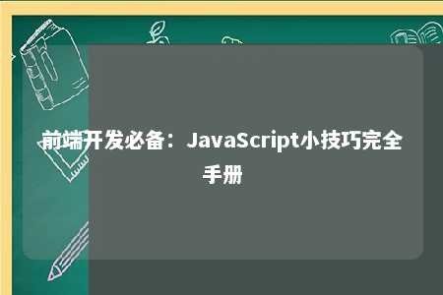

引言：JavaScript作为前端开发的核心技术之一，掌握其高级技巧对于提升代码质量和开发效率至关重要。本文将围绕JavaScript在不同方面的实用小技巧，为广大开发者提供一个全面的参考。

1. 数组操作技巧1.1 数组去重：利用ES6的Set对象或者filter方法轻松实现数组去重。1.2 数组排序：使用sort方法时，注意比较函数的编写，以确保排序结果符合预期。1.3 数组切片：使用slice方法可以实现数组的切割，而不修改原数组。1.4 数组扁平化：利用flatMap或reduce方法实现数组的扁平化处理。
2. 字符串操作技巧2.1 字符串反转：使用split、reverse和join方法实现字符串反转。2.2 字符串截取：使用substring或substr方法截取字符串的指定部分。2.3 字符串替换：使用replace方法进行字符串替换，注意正则表达式的使用。2.4 字符串加密：利用 encodeURIComponent 方法对字符串进行加密处理。
3. 正则表达式技巧3.1 创建正则表达式：使用字面量或RegExp构造函数创建正则表达式。3.2 匹配特定字符：使用字符集和量词实现对特定字符的匹配。3.3 捕获组和命名捕获组：利用括号实现捕获组，以便在匹配后获取特定部分。3.4 匹配邮箱和手机号：编写正则表达式以实现对邮箱和手机号的验证。
4. 事件处理技巧4.1 事件绑定：使用addEventListener或attachEvent方法绑定事件。4.2 事件解绑：使用removeEventListener或detachEvent方法解绑事件。4.3 事件冒泡和捕获：了解事件冒泡和捕获机制，以便在事件处理中做出优化。4.4 阻止事件默认行为：使用preventDefault方法阻止事件的默认行为。
5. DOM操作技巧5.1 获取和修改元素属性：使用getAttribute、setAttribute、classList等方法。5.2 创建和插入元素：使用createElement、appendChild等方法创建和插入元素。5.3 删除和替换元素：使用removeChild、replaceChild等方法删除和替换元素。5.4 遍历和修改节点：使用childNodes、parentNode等属性遍历和修改节点。
6. 浏览器兼容性技巧6.1 检测浏览器类型：使用navigator.userAgent属性检测浏览器类型。6.2 处理跨域问题：了解CORS和JSONP，并掌握解决跨域的方法。6.3 兼容性样式处理：使用CSS媒体查询或样式转换实现兼容性样式处理。6.4 兼容性事件处理：使用addEventListener方法并结合事件对象兼容性处理。

结语：本文涵盖了JavaScript在数组、字符串、正则表达式、事件处理、DOM操作等方面的实用小技巧。掌握这些技巧可以有效提升代码质量和开发效率，希望每位前端开发者都能在日常工作中灵活运用。

文章地址：<https://www.yyzq.team/post/345428.html>